Venez découvrir « Forward Motion », une exposition en mouvement réalisée par l’artiste cinétique Pedro Sanchez de Movellán, à la M.A.D.Gallery

La M.A.D.Gallery présente « Forward Motion », une collection de sept œuvres d’art cinétique remarquables, nées de l’imagination de l’artiste américain Pedro Sanchez de Movellán. Mariant avec brio l’élégance des formes à une ingénierie de précision, de Movellán crée des sculptures captivantes, en perpétuelle mutation, qui se transforment sous le regard du spectateur.

« La sculpture est, pour moi, l’un des meilleurs moyens de communiquer un sentiment ou une émotion que je n’arrive pas à décrire avec des mots. Cette association entre équilibre, mouvement, couleur et forme ouvre une véritable fenêtre d’expression », explique de Movellán.

L’exposition « Forward Motion » à la M.A.D.Gallery est comme un rêve cinétique devenu réalité. Fabriquées dans un souci du détail proche de la perfection, les pièces prennent vie d’une manière unique : d’un simple souffle ou d’un léger toucher de la main, elles tournent, virevoltent et se meuvent librement, subjuguant leur public.

Le processus de création

Né dans une famille d’artistes, de Movellán a la créativité dans le sang. « Depuis que je suis petit, j’adore fabriquer des choses, les réparer et comprendre comme elles fonctionnent. Il y a quelque chose de cette triade qui n’a cessé de m’accompagner toutes ces années », se confie l’artiste. « L’une de mes premières expérimentations sur l’équilibre a consisté à trouver un moyen de faire tenir un bâton sur un rocher, et à le regarder osciller doucement de haut en bas. Ça m’a totalement captivé. » Cette sensation marque encore aujourd’hui son œuvre, qui se focalise sur le mouvement vers l’avant et puise son inspiration dans la musique, la nature et sa passion pour tout ce qui a trait à la mécanique.

L’atelier de l’artiste, situé près de son domicile dans le Massachusetts, est un atelier hybride où il travaille aussi bien le bois que l’électromécanique. Il regorge d’outils en tous genres, de machines, d’ordinateurs et de grandes tables de ponçage. Véritable maître artisan, de Movellán fabrique seul et à la main ces œuvres d’art cinétique dynamiques. Il utilise pour cela des outils d’usinage qui, en prolongement de ses mains, lui permettent de façonner des pièces en acier inoxydable et en aluminium utilisé dans l’aéronautique.

Pour prendre forme, chaque œuvre suit une chronologie qui lui est propre – pouvant aller de quelques jours à six mois, de la phase de conception jusqu’à l’achèvement. Le processus de fabrication en lui-même est l’étape la plus longue et la plus cruciale. Pour obtenir l’effet désiré, chaque composant est méticuleusement façonné, puis lesté de poids en cuivre, permettant aux formes d’osciller sans contraintes. « En général, le défi consiste à réaliser une sculpture qui bouge avec une grâce incroyable et qui semble légère comme une plume, tout en étant solide et durable. » Mis à part quelques œuvres dotées d’un mécanisme avec pendule et échappement, la majorité des pièces réalisées par de Movellán consistent en de simples bras rotatifs sur roulements haute précision.

« Forward Motion »

Même immobiles, chacune de ces sept œuvres hypnotiques parviennent à faire vibrer l’espace qu’elles occupent. Dès lors que le vent, ou la main, les met en mouvement, elles créent des compositions infinies à mesure que leurs formes tournent et virevoltent. Danseuses lyriques, ces structures valsent et tanguent avec élégance, au son d’une musique qu’elles sont les seules à entendre. Pour renforcer l’expérience visuelle, de Movellán intègre souvent des effets contrastants de couleurs et de matières.
Évoquant les mouvements d’une montagne russe, les cinq formes oblongues de l’œuvre Flying Dutchman glissent et font des loopings, emportant tous ceux qui la regardent dans une virée exaltante, alternant les accélérations de quelques fractions de secondes et les ralentissements, pour mieux reprendre de la vitesse. Réalisée en aluminium noir anodisé, aluminium plaqué nickel et acier inoxydable, cette sculpture mesure 88,9 cm de haut. Dans le même esprit, bien que de taille plus petite, Dihedral Green fait tournoyer en rythme ses deux bras surmontés de pièces en forme de gouttes d’eau aux surfaces brossées, dont les tranches sont revêtues d’une nuance vert menthe joyeuse appliquée par pulvérisation.
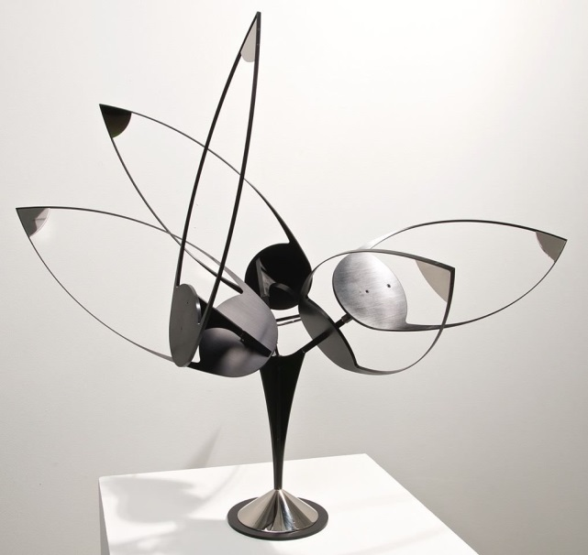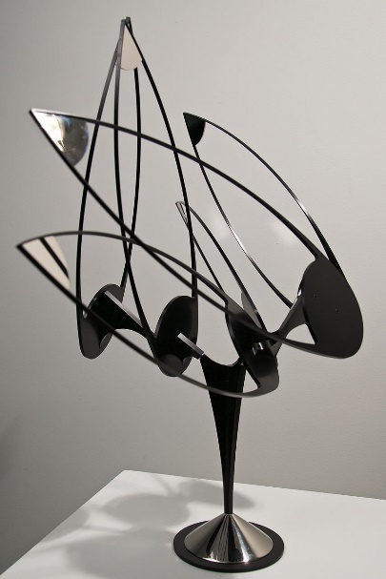

Lunette dévoile une autre dimension du travail de l’artiste : ses six bras habilement disposés sur un même axe sont surmontés de pièces en forme de gouttes d’eau qui pivotent. Semblables à une chorégraphie, leurs mouvements offrent un spectacle éblouissant. Cette sculpture cinétique de 91,4 cm de haut est composée de pièces de cuivre, d’acier inoxydable et d’aluminium brossé. Le vert intense appliqué par pulvérisation sur les tranches des pièces met en valeur le mouvement. Le temps semble s’arrêter lorsque l’on observe les motifs géométriques infinis qui se déploient.
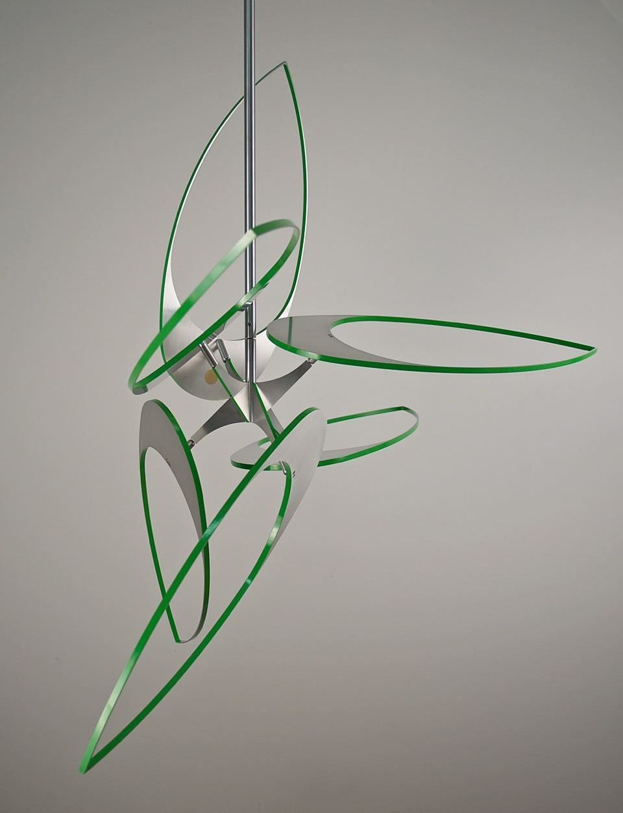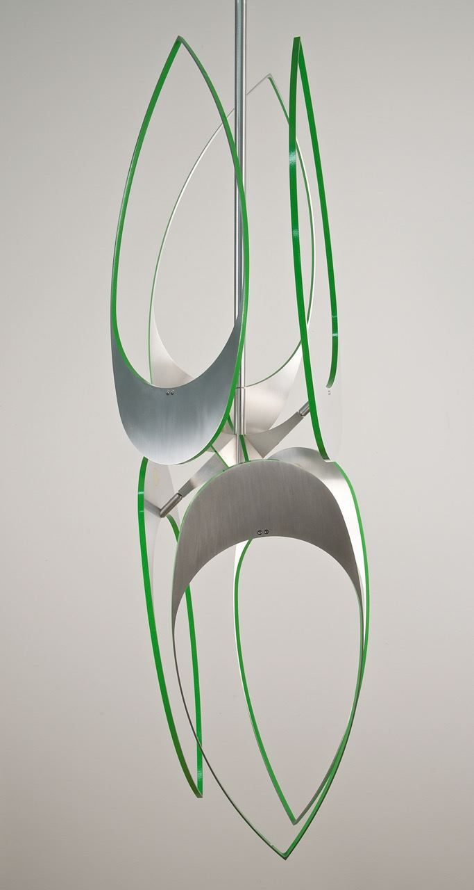

Les fluctuations que donne à voir l’œuvre Halcyon rappellent celles d’un kaléidoscope. Ici, de Movellán a savamment disposé quatre bras dorés dotés à leur extrémité de cercles et de croissants ajourés, qui tournoient dans de petits mouvements sans à-coups, révélant une scène en constante évolution, sur un fond noir de jais. La fluidité du mouvement de cette œuvre cinétique encadrée est assurée par une alimentation électrique. Halcyon est composée d’aluminium peint par pulvérisation, d’aluminium peint à l’acrylique, de cuivre peint par pulvérisation et d’acier inoxydable. C’est un cadre carré de 86,4 cm de côté et de 13,3 cm de profondeur.

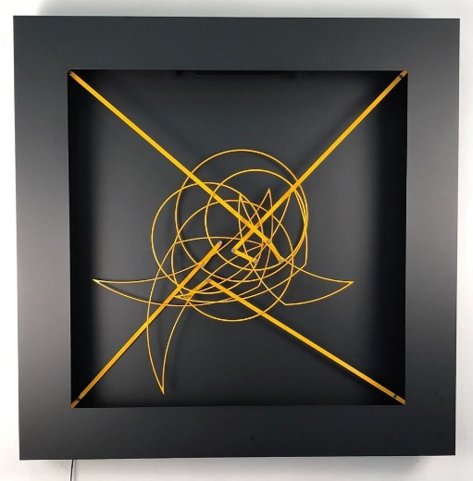

Ephemeris est une composition animée qui peut s’accrocher au mur, et dont la structure est ajourée. Cette œuvre ronde mesure 40,6 cm de diamètre et arbore des demi-cercles en aluminium, peints en noir par pulvérisation, qui se balancent et tournent comme s’ils allaient entrer en collision. Accentuant l’esthétique de la sculpture, des feuilles de gélatine pour projecteur rouge vif ornent chaque forme aérienne. Utilisées à l’origine pour changer ou filtrer la couleur de la lumière, leur mise en mouvement crée des motifs à l’infini qui viennent s’évanouir lentement devant nos yeux.

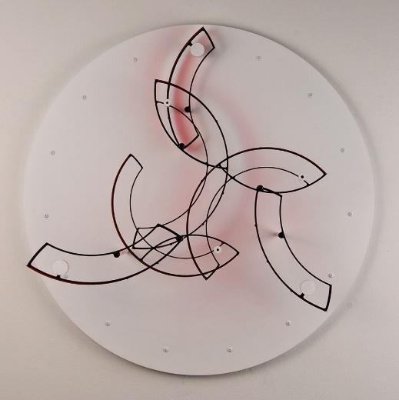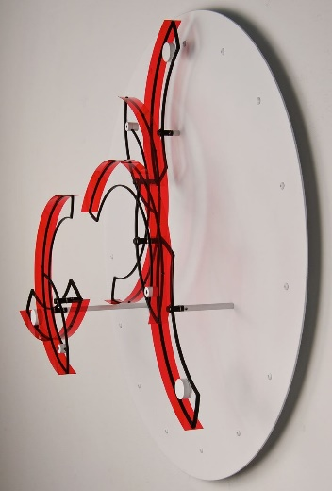

Alliant mouvement et son, Eclipse illustre à merveille le pouvoir hypnotique de l’art cinétique. Telle une horloge comtoise, Eclipse fonctionne grâce à un pendule lesté et bouge avec grâce au rythme donné par son échappement ; la butée n’autorise que le mouvement vers l’avant. Une fois mis en marche, le bras effectue des mouvements circulaires s’apparentant à ceux des aiguilles d’une horloge. Cette œuvre impressionnante rend le passage du temps plus tangible ; le tic-tac de son échappement et son mouvement continu suivent la progression du temps sans vraiment la mesurer. Parée de dorures à la feuille à l’effet saisissant, Eclipse affiche 76 cm de large pour 86 cm de haut. La sculpture promet d’être un élément de décoration exceptionnel sur n’importe quel mur.

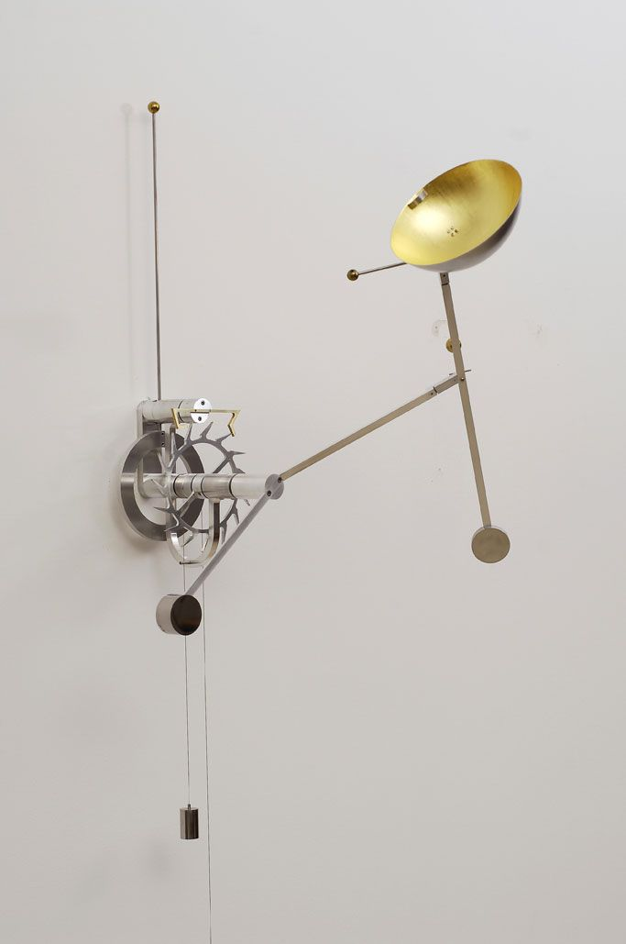

Chaque œuvre d’art de la collection « Forward Motion » est unique et signée par l’artiste.

À propos de l’artiste

Fils d’une mère artiste et d’un père architecte, de Movellán grandit dans un univers empreint de créativité. Né aux États-Unis, à Providence, dans le Rhode Island, sa famille part s’installer au Mexique alors qu’il est encore petit. « Quand j’étais enfant, j’avais un penchant pour fabriquer des choses et trouver comment elles fonctionnaient. Par ailleurs, j’ai toujours eu ma propre idée de la notion d’esthétique », raconte de Movellán. Plus tard, il retourne vivre aux États-Unis pour étudier les Beaux-arts à l’Université de Amherst, dans le Massachusetts. « À peu près au milieu de mes études là-bas, quelque chose a rejailli en moi et m’a incité à créer des pièces sculpturales. Près de mon campus, il y avait une sculpture réalisée par l’artiste George Rickey. C’était une œuvre cinétique modeste, en acier inoxydable, mais elle m’a subjugué. Il y avait une forme d’élégance simple dans cette pièce et pourtant, son mouvement subtil m’a ouvert les portes d’une toute nouvelle vision de l’art », poursuit de Movellán.

Parmi les autres moments charnières du parcours de l’artiste, on peut citer son apprentissage en construction de bateaux en bois, où il a acquis des compétences en charpenterie, comme le ponçage de parties courbes et le cintrage du bois. Son diplôme des Beaux-arts en poche, de Movellán rencontre Maxwell Davidson, un propriétaire de galerie d’art influent à New York, qui a joué un rôle crucial dans l’introduction de l’artiste au monde de l’art cinétique.

Aujourd’hui âgé de 53 ans, de Movellán aime commencer la journée par une activité sportive en extérieur, que ce soit le paddle, le vélo ou le trail. Puis, il se retranche dans son atelier, son imagination prête à créer grâce à cette bouffée de nature. Son rêve actuel : concevoir une installation extérieure de grande envergure afin d’encourager les gens à agir pour susciter des changements positifs dans le monde.

